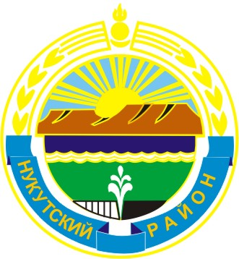
Муниципальное образование «Нукутский район»

ДУМА МУНИЦИПАЛЬНОГО ОБРАЗОВАНИЯ
«НУКУТСКИЙ РАЙОН»

Шестой созыв

РЕШЕНИЕ
20 февраля 2017 года № 8 п. Новонукутский

О назначении

публичных слушаний

В соответствии с ч. 3 ст. 28 Федерального закона «Об общих принципах организации местного самоуправления в Российской Федерации» от 06.10.2003 г. № 131-ФЗ, ч. 2 ст. 19 Устава муниципального образования «Нукутский район», Положением о порядке организации и проведения публичных слушаний в муниципальном образовании «Нукутский район», утвержденным решением Думы МО «Нукутский район» от 28.08.2009 г. № 44 (в редакции решения от 05.02.2016 г. № 5), Дума

РЕШИЛА:

Назначить проведение публичных слушаний по обсуждению проекта решения Думы муниципального образования «Нукутский район» «О внесении изменений и дополнений в Устав муниципального образования «Нукутский район» на 31 марта 2017 г. в 12.00 ч. Определить место проведения публичных слушаний – конференц-зал Администрации МО «Нукутский район», расположенный по адресу: п. Новонукутский, ул. Ленина, 26 (2 этаж).

Организатором публичных слушаний назначить постоянную комиссию по законодательству и местному самоуправлению Думы муниципального образования «Нукутский район».
- Письменные замечания и предложения жителей муниципального образования «Нукутский район» принимаются до 17.00 ч. 30 марта 2017 г. по адресу: п. Новонукутский, ул. Ленина, 26, кабинет Думы МО «Нукутский район» (1 этаж).

Результаты публичных слушаний опубликовать в районной газете «Свет Октября».

Опубликовать настоящее решение в районной газете «Свет Октября» и разместить на официальном сайте муниципального образования «Нукутский район».

Председатель Думы муниципального
образования «Нукутский район» К.М. Баторов

